Информация от УВД по ЮЗАО от 26.03.2025
26.03.2025
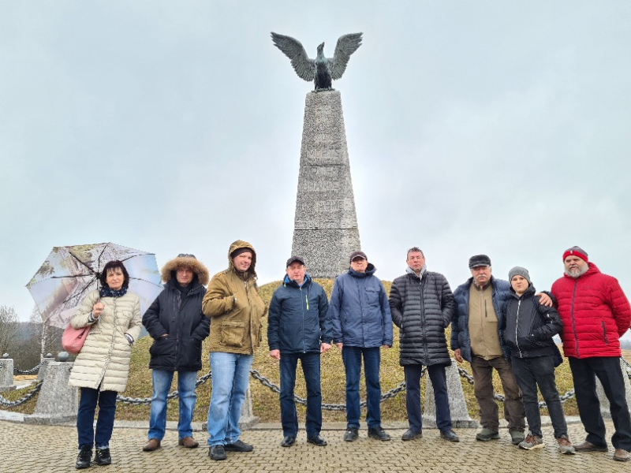
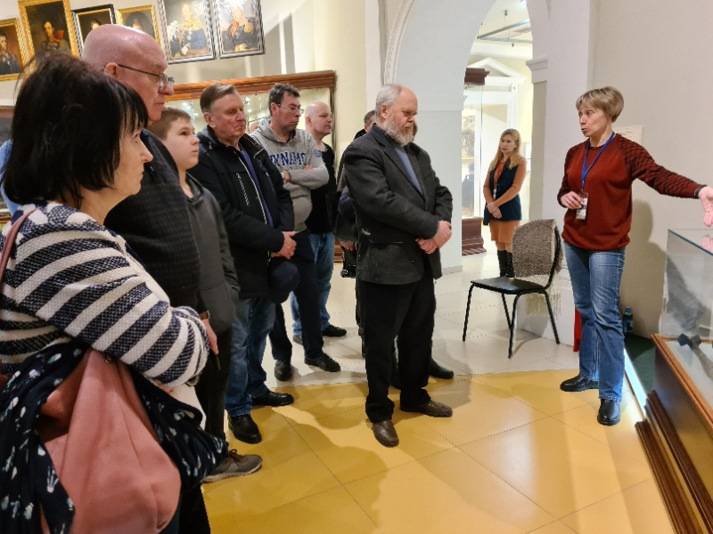
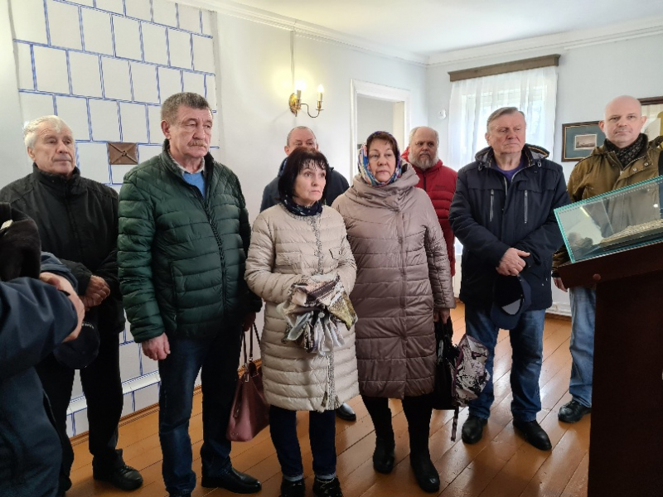
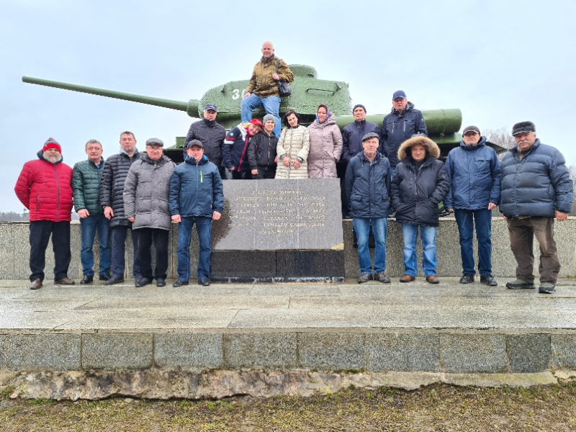

Ветераны и сотрудники УВД по ЮЗАО столицы посетили Бородинский военно-исторический музей-заповедник
В рамках акции, приуроченной к 80-летию Победы в ВОВ, для ветеранов организована экскурсия в Бородинский военно-исторический музей-заповедник.
Мероприятие прошло в целях культурного, нравственного и исторического просвещения. В акции приняли участие сотрудники УВД по ЮЗАО.
Расположенный в Московской области Бородинский военно-исторический музей-заповедник является мемориалом двух Отечественных войн. На его территории находятся более 200 памятников и памятных мест. Фонды музея хранят в себе богатейшие коллекции археологии, печатной графики первой половины XIX века и редкой книги.
Ветераны под руководством заместителя председателя Совета ветеранов УВД Константина Петровича Иванова посетили главный монумент российским воинам - героям Бородинского сражения, который был заложен в августе 1837 года, в 25-ю годовщину Бородинского сражения. Экскурсанты узнали об истории создания монумента, его инженерных и архитектурных особенностях, а также о русских генералах, погибших на полях сражений.
Гости посетили экспозиции, находящиеся на территории Спасо-Бородинского женского монастыря. Одна из них посвящена событиям Великой Отечественной войны. Ветераны увидели документы, фотографии, вооружение, трофеи, а также личные вещи красноармейцев. В зале Памяти собравшиеся ознакомились со списками погибших на Бородинском поле в 1941-1942 годах. Посетители побывали в доме-музее игумении Марии (Маргариты Тучковой). Они узнали о непростой биографии матушки Марии, о подвиге её мужа и об истории основания Марией Спасо-Бородинского монастыря. Экскурсанты посетили здание бывшей гостиницы монастыря, где в своё время останавливался автор романа-эпопеи «Война и мир» Лев Николаевич Толстой. Экспозиция повествует о нём, как об офицере-артиллеристе, участнике боевых действий, а также о как начинающем писателе.
В завершении мероприятия собравшиеся почтили память воинов 5-й армии, находясь рядом с памятником-танком Т-34. В октябре 1941 года армия держала здесь оборону, соорудив долговременную огневую точку. Солдаты сдерживали бешеный натиск немецко-фашистских захватчиков, выигрывая, тем самым, время для подхода резервов. Ветераны поблагодарили организаторов и сотрудников музея за интересную и познавательную экскурсию и сделали памятные фотографии.
Пресс-служба УВД по ЮЗАО
(499) 129-75-56
Сотрудниками ОУР ОМВД России по району Ясенево задержан подозреваемый в мошенничестве
Сотрудниками уголовного розыска ОМВД России по району Ясенево задержан подозреваемый в мошеннических действиях.
Установлено, что со злоумышленником под предлогом покупки коллекционных кукол через сайт объявлений связалась 31-летняя жительница Подмосковья. Она договорилась о покупке куклы стоимость 14,5 тысяч рублей. Женщина оплатила покупку, а также стоимость доставки в размере более 3 тысяч рублей.
Спустя время, когда сроки доставки вышли, покупательница связалась с продавцом, однако он перестал выходить на связь. Потерпевшая поняла, что ее обманули, и обратилась в полицию. Сумма материального ущерба составила около 18 тысяч рублей.
В результате проведения комплекса оперативно-розыскных мероприятий полицейскими установлен и задержан подозреваемый, им оказался 24-летний приезжий молодой человек. Похищенными мошенническим путем денежными средствами он распорядился по своему усмотрению.
Следствием ОМВД России по району Ясенево возбуждено уголовное дело по признакам преступления, предусмотренного частью 2 статьи 159 УК РФ «Мошенничество». В настоящее время подозреваемому избрана мера пресечения в виде подписки о невыезде и надлежащем поведении, а также проводится комплекс мероприятий по установлению дополнительных эпизодов противоправной деятельности.
Уважаемые граждане! Если вы стали жертвами похожих мошеннических действий, просим вас немедленно сообщить об этом в полицию по телефону «02» (со стационарных телефонов) и «102» (с мобильных средств связи).
Пресс-служба УВД по ЮЗАО
(499) 129-75-56
Информация о профилактическом мероприятии «Пешеходный переход»
«Пешеходный переход».
25 марта 2025 года на территории Юго-Западного административного округа г. Москвы проведено профилактическое мероприятие «Пешеходный переход».
Отдел ГИБДД УВД по ЮЗАО ГУ МВД России по г. Москвы напоминает участникам дорожного движения о необходимости быть внимательными у пешеходных переходов: водителям не забывать о необходимости снижать скорость, а пешеходам при переходе дороги удостовериться, что их пропускают.
Основная ошибка водителей – неумение вовремя заметить пешехода и оценить условия видимости и обзора. Особую бдительность следует проявлять по отношению к детям и пожилым участникам дорожного движения, которые часто неверно оценивают дорожную ситуацию и отличаются замедленной реакцией. В свою очередь пешеходам, особенно в темное время суток рекомендуется иметь при себе предметы со световозвращающими элементами, обеспечивающих видимость для водителей транспортных средств.
Пресс-служба УВД по ЮЗАО
(499) 129-75-56
Участковые уполномоченные полиции ОМВД России по району Зюзино задержали подозреваемую в незаконной постановке на миграционный учет
Участковыми уполномоченными полиции ОМВД России по району Зюзино задержана подозреваемая в фиктивной постановке иностранных граждан на миграционный учет.
Установлено, что сотрудниками полиции в ходе несения службы выявлена и задержана 44-летняя местная жительница, которая в своей квартире, расположенной на улице Каховка, незаконно зарегистрировала шестерых приезжих иностранных граждан, при этом она не предоставила им помещение для проживания и умышленно создала условия для их незаконного пребывания на территории Российской Федерации.
Дознанием ОМВД России по району Зюзино возбуждено уголовное дело по признакам преступления, предусмотренного статьей 322.3 УК РФ «Фиктивная постановка на учет иностранного гражданина или лица без гражданства по месту пребывания в Российской Федерации». В отношении подозреваемой избрана мера пресечения в виде подписки о невыезде и надлежащем поведении.
Пресс-служба УВД по ЮЗАО
(499) 129-75-56
Управление внутренних дел по Юго-Западному административному округу ГУ МВД России по г. Москве приглашает граждан на службу
УВД по ЮЗАО столицы приглашает граждан на службу.
УВД по ЮЗАО ГУ МВД России г. Москвы приглашает на службу граждан:
- в возрасте от 18 до 40 лет, проживающих в городе Москве или ближайшем Подмосковье,
- имеющих высшее образование на должности:
1. участковый уполномоченный полиции,
2. оперуполномоченный отделения уголовного розыска,
3. следователь и дознаватель,
4. инспектор ДПС;
- граждан имеющих полное среднее или среднее специальное образование на должности: полицейский ППСП, полицейский-водитель ППСП.
Социальные гарантии сотрудников органов внутренних дел:
- Ежегодный оплачиваемый отпуск от 40 до 60 суток, в зависимости от стажа службы.
- Бесплатный проезд на любом общественном транспорте г. Москвы Бесплатное медицинское обслуживание.
- Санаторно-курортное лечение.
- Право на льготное зачисление детей сотрудников в дошкольные и общеобразовательные учреждения.
- Возможность получения второго высшего образования в образовательных организациях системы МВД России с сохранением заработной платы и предоставлением оплачиваемого учебного отпуска.
- Сотрудникам, зарегистрированным за пределами г. Москва, возмещается оплату съёмного жилья в г. Москве от 22000 до 50000 рублей, в зависимости от семейного положения.
- После 10 лет службы (выслуги лет) имеется возможность получения субсидии на приобретение жилья.
Заработная плата сотрудника органов внутренних дел составляет от 65000 до 110 тысяч рублей, в зависимости от замещаемой должности.
По вопросу трудоустройства обращаться в отдел кадров УВД по ЮЗАО ГУ МВД России по г. Москве (м. «Профсоюзная», г. Москва, ул. Кржижановского, д. 20/30, к. 7, тел.: 499-124-47-13,8-999-011-73-12) или в территориальные органы внутренних дел ЮЗАО
Пресс-служба УВД по ЮЗАО
(499) 129-75-56
Сотрудниками ОУР ОМВД России по Академическому району задержан подозреваемый в краже
Сотрудники уголовного розыска ОМВД России по Академическому району задержали подозреваемого в краже денежных средств с банковской карты.
Установлено, что злоумышленник нашел и подобрал банковскую карту, принадлежащую 64-летней жительнице столицы, после чего, используя систему бесконтактной оплаты, совершил более 10 покупок в различных магазинах, расплатившись данной картой. Сумма материального ущерба составила более 4,5 тысяч рублей.
В результате проведения комплекса оперативно-розыскных мероприятий полицейскими установлен и задержан на Нарвской улице подозреваемый - 42-летний житель столицы.
По данному факту следствием ОМВД России по Академическому району возбуждено уголовное дело по признакам преступления, предусмотренного частью 3 статьи 158 УК РФ «Кража». В отношении подозреваемого избрана мера пресечения в виде подписки о невыезде и надлежащем поведении.
Пресс-служба УВД по ЮЗАО
(499) 129-75-56
За кулисами службы
В строгих рядах МВД России, где долг и честь стоят превыше всего, трудятся сотрудники отдела по работе с личным составом УВД по ЮЗАО, который возглавляет полковник полиции Елена Валерьевна МИГУНОВА. Их работа заключается в кропотливом процессе отбора и ведения по профессиональному пути лучших из лучших, тех, кто готов посвятить себя служению закону и защите граждан.
Корреспондент газеты «Петровка, 38» побеседовал с двумя представителями этого подразделения. О своей непростой, но интересной работе ему рассказали старший специалист отделения по работе с подчинёнными подразделениями ОРЛС УВД по ЮЗАО майор полиции Кристина РОМАНОВА, имеющая стаж работы более 15 лет, и специалист отделения по работе с подчинёнными подразделениями ОРЛС УВД по ЮЗАО лейтенант полиции Кристина МИРОНОВА, молодой специалист, занимающая должность пока всего один год.
Начнём с того, что одной из ключевых функций кадровой службы является поиск и отбор кандидатов. Эта задача требует от специалистов этой службы глубокого понимания не только профессиональных навыков потенциальных сотрудников, но и их личностных качеств, что определяет их будущую должность, на которой они будут более эффективны. Процесс приёма на службу также включает оценку кандидатов, которая состоит из нескольких этапов. Прежде всего, это оценка физической подготовки и психологических характеристик. Параллельно с этим осуществляется проверка уровня образования и профессиональных знаний и, разумеется, проверка на отсутствие административных и уголовных правонарушений. В нынешних условиях, когда нельзя упустить ни одного потенциального кандидата, приходится сокращать сроки приёма, но при этом нельзя допускать падения качества отбора. Ещё одной важной функцией отдела по работе с личным составом можно назвать управление служебными правоотношениями, то есть контроль за соблюдением трудового законодательства, карьерным ростом, а также решение вопросов, связанных с дисциплиной и даже профессиональным «выгоранием» сотрудников. Программа поддержки профессионального роста включает стажировки и аттестации, которые необходимо учитывать для повышения эффективности работы ведомства.
Первая героиня нашего рассказа, Кристина Романова, окончила художественную школу. Кристина Валерьевна вспоминает, что тогда все её родственники были уверены, что она продолжит развиваться в творчестве и поступит в художественное училище. Однако вышло иначе. Неожиданно для родителей девушка однажды заявила, что ей срочно нужна форма, так как она подала документы в лицей в класс милиции. Не встретив возражений со стороны родственников, она успешно отучилась в лицее, а затем поступила во Владимирский юридический институт ФСИН России на заочную форму юридического факультета, что вообще-то не преуменьшило её интереса к учёбе, ведь это не только лекции и семинары, но и практические занятия, сдача нормативов и дежурства. К слову, уже в это время майор полиции работала на нынешнем месте. После лицея - служба в ППСП, затем инспектором отдела кадров. С этого, можно сказать, и начался её профессиональный путь.
Сейчас Кристина Валерьевна помимо основной занимаемой должности временно исполняет обязанности начальника отделения по работе с подчинёнными подразделениями. Здесь не принимают на службу вновь, а занимаются работой с действующими служащими и ведут их до того момента, пока те не выйдут на пенсию или не уволятся. Специалисты отделения по работе с подчинёнными подразделениями отправляют сотрудников в отпуска, командировки, переназначают на новые должности, присваивают очередные звания, подготавливают проекты приказов на поощрение. На вопрос о том, что является самым сложным в её работе, майор полиции не задумываясь отвечает:
- Ничего.
Однако сложности, как и в любой, наверное, работе, всё же есть.
Специалисты кадровой службы создают здоровый рабочий климат в доверенном им округе, ведь они отвечают, в том числе и за социальную помощь и защиту сотрудников: право на отдых, медицинское обслуживание и психологическую помощь в случае необходимости. Ведь несмотря на то, что работать приходится по большей части с бумагами, сотрудники, с которыми они общаются, значительно отличаются друг от друга характером, темпераментом и запросами, с которыми те обращаются в отдел по работе с личным составом. Здесь в силу уже вступает психология.
Иногда к нам приходит сотрудник, говорит Кристина Валерьевна, чтобы его просто выслушали. Был один такой, участковый уполномоченный полиции, который каждый месяц приходил и рассказывал, как ему сложно работать участковым. И всегда собирался написать рапорт на увольнение. Но никогда не писал. Я его послушаю внимательно, кивну, что-то скажу, и он со спокойной душой уходил работать дальше.
В свободное от службы время наша первая героиня собирает композиции из сухоцветов и цветов, реализовывая художественное образование. А ещё она любит учиться: проходит различные курсы и изучает литературу для расширения своего кругозора. У Кристины двое детей. Дочка Ульяна учится в третьем классе. Вместе они изучают английский и китайский языки. Маленький Глеб пока ходит в садик, но и с ним мама тоже планирует изучать иностранные языки. Всей семьёй они посещают театры, музеи, мастер-классы, а дома собирают конструкторы и лепят поделки из пластилина. Нормированный (за редким исключением) график позволяет уделять время и семье, и своим увлечениям, отдыхать от работы.
Молодым специалистам майор полиции желает обрести стремление к профессиональному росту и достичь его. Она также советует ответственно подходить к делу, изучать трудовое законодательство, внимательно перечитывать все проходящие через них документы и проверять грамотность их составления. Важно быть заинтересованным в работе, терпеливым и понимающим.
Другая наша героиня, Кристина Миронова, по наставлению родителей получила высшее экономическое образование, хотя её душа лежала к службе в полиции. В детстве девушка вдохновлялась фильмами и сериалами, в которых отважные люди в форме защищают граждан, попавших в беду, и стоят на страже справедливости. Осуществить мечту получилось только к 30 годам, когда за спиной уже был опыт работы как по полученной в университете специальности, так и в службе движения метрополитена в должности дежурного по станции. Эта работа девушке даже снилась: в то время приходилось выходить в ночные смены, работа автоматизирована, и со временем появлялось тревожное ощущение того, что какое-то действие не выполнено, а ведь по путям поедут поезда с тысячами пассажиров... И вот, несмотря на то, что коллеги по цеху обещали Кристине «скучную и шаблонную» работу в кадрах, реальность оказалась совсем иной. Как и Кристина Романова, девушка отмечает, что к каждому случаю нужно подходить индивидуально.
- Рассказывали, что у них там, в кадрах, чайник не успевает остывать. На самом деле всё совсем не так: и в обеденное время мы тоже иногда работаем. Но, если я задерживаюсь вечером, то только по своей инициативе. Например, перед отпуском, чтобы не оставлять свою работу коллегам, - делится лейтенант полиции.
Обе наши героини работают в одном отделении, разница в стаже. И специалист с 15-летним опытом работы, и молодой сотрудник отмечают одно: их труд - это гарантия того, что на страже порядка стоят не просто люди в форме, а профессионалы, преданные своему делу и готовые в любую минуту прийти на помощь, а они, специалисты отделения по работе с подчинёнными подразделениями, в свою очередь, всегда им помогут.
- Знаете, с утра у всех часто какое-то поникшее настроение. Из-за этого может сложиться не самый удачный день. А я прихожу спокойно, составляю список дел на весь рабочий день, систематизирую свои задачи, и благодаря этому у меня нет никакой паники. К тому же у нас хорошее начальство, здоровая атмосфера в коллективе. Это тоже важный фактор. А ещё мне пока всё в новинку, всё интересно, может и это играет свою роль, - объясняет девушка.
В свободное от работы время Кристина Миронова посещает бассейн и отмечает, что плавание помогает ей снять накопившееся напряжение. А ещё у неё живёт хвостатый друг - собачка породы той-терьер. Возвращаясь к детским мечтам Кристины, стоит упомянуть, что она всегда интересовалась профессией кинолога, и сейчас её собака, несмотря на небольшие размеры и распространённые стереотипы, знает команды и послушно следует за хозяйкой даже без поводка, не обращая внимания на внешние раздражители, что говорит о самой Кристине как о дисциплинированном и ответственном человеке.
Несмотря на трудности, сопутствующие профессии, лейтенант полиции честно отмечает, что посоветовала бы своим друзьям идти на работу в отдел по работе с личным составом или, как в их с Кристиной Романовой случае, в отделение по работе с подчинёнными подразделениями. Стабильная заработная плата и удобный рабочий график всё ещё остаются одними из важнейших показателей в любом деле, а работа в таком слаженном коллективе является настоящим залогом спокойных и продуктивных будней. ОРЛС - это подразделение, где работают люди, которые встречают и провожают каждого сотрудника. Вместе с ними проходит их профессиональный путь: карьерный рост, успехи и неудачи. Они - архитекторы порядка, выстраивающие фундамент профессиональной команды.
Газета «Петровка 38»
Профессия, которая никогда не исчезнет
Дежурная часть УВД по ЮЗАО - это подразделение, куда поступают сообщения о совершённых преступлениях и правонарушениях со всего округа. В сутки здесь регистрируется до восьми-девяти десятков сообщений, в числе которых и звонки, и письменные заявления граждан.
Сотрудники дежурной части обязаны донести информацию о происшествиях дежурным нарядам в максимально полном объёме, чтобы преступные деяния были предотвращены или раскрыты в кратчайшие сроки. Преданный своему делу, которому посвятил много лет свой жизни и в котором добился больших результатов, оперативный дежурный Дежурной части УВД по ЮЗАО капитан полиции Игорь ЗАКУРДАЕВ рассказал о своей службе.
Игорь Владимирович родился в столице республики Мордовия, городе Саранске, окончил Мордовский государственный университет имени Н.П. Огарёва и получил профессию технолога. Перед этим, с 2003 по 2005 год, будущий капитан полиции служил в армии в Военно-морском флоте и демобилизовался в звании старшины 1-й статьи. Там его назначили старшим коком, учитывая среднее профессиональное образование повара-кондитера. Помимо этого, на флоте Игорь с командой занимался закладкой тротилового шнура и вытравливанием глубоководных мин. В 2009 году наш герой заступает на службу сотрудником ППСМ в УВД по ЮЗАО, а спустя год Игорь Закурдаев был прикомандирован помощником оперативного дежурного. Ещё через год - назначен уже на должность оперативного дежурного, которую он занимает и по сей день. На первый взгляд может показаться, что работа оперативного дежурного дежурной части если и не легче, то хотя бы спокойнее работы сотрудников других подразделений. Однако это вовсе не так. Дежурную часть можно назвать сердцем полиции: именно здесь проходят все самые главные координирующие процессы. Взволнованные потерпевшие часто не могут совладать с эмоциями, неразборчиво кричат или бормочут, а оперативный дежурный должен мало того, что получить от гражданина всю необходимую информацию, но и быстро сориентироваться куда, кого и зачем направлять, чтобы своевременно перекрыть пути отступления подозреваемого. Представьте, что таких звонков за одну смену может поступить семьдесят, если не больше. В дежурной части должны работать только опытные, грамотные, спокойные сотрудники, от квалификации которых подчас зависят жизни людей. Помимо координации дежурных групп, подразделение также отвечает за вооружение и разоружение личного состава.
Нетрудно догадаться, что сейчас граждане чаще обычного обращаются с заявлениями о мошенничестве.
- Звонят, говорят, что закончился срок действия сим-карты, сейчас по номеру телефона придёт ПИН-код, и вам её продлят. Потерпевший называет четыре цифры, и злоумышленник завладевает всеми данными банковских карт, аккаунтом на госуслугах. А могут позвонить и представиться сотрудником банка, полиции, ФСБ: в интернете все данные есть, выдать себя можно за кого угодно. Несмотря на то, что участковые проводят профилактические обходы, на банкоматах висят предупреждающие таблички, по телевизору граждан предупреждают и призывают быть бдительными, всё равно люди переводят (деньги). На нашей смене самый большой ущерб был 43 миллиона рублей. Все жертвы в основном в возрасте от 65 лет, - поясняет Игорь Владимирович.
Затем по частоте сообщений следуют кражи и утеря документов, удостоверяющих личность. Бывают и ложные вызовы, когда звонят, например, с сообщением о заложенной в школе бомбе. Естественно, регистрируются и такие обращения. На место предполагаемого происшествия приезжает следственно-оперативная группа и кинологи, обследуют всю территорию. Игорь Владимирович поясняет, что подобные ложные вызовы поступают либо от недобросовестных граждан, пытающихся отвлечь полицию, либо от школьников-хулиганов, которые не хотят писать сегодня контрольную работу. И те, и другие обязательно привлекаются к ответственности вплоть до уголовной. Поступают и звонки, которые практически не находят своего подтверждения, а звонившие при выяснении обстоятельств категорически отказываются сообщить свои данные, что противоречит всем правилам приёма сообщений о происшествии, и во время дальнейших вопросов дежурного звонивший просто бросает трубку. Другая проблема завязана на невнимательности граждан со всей страны, которые со своими заявлениями звонят даже не в дежурную часть, а в УВД по ЮЗАО по указанному в интернете номеру. Напоминаем, что в экстренных случаях обращаться стоит по номеру «112» или «102», а если происшествие случилось в Юго-Западном административном округе, сообщите об этом по номеру: 8 (499) 124-47-01 или 8 (499) 124-47-02. Отклонить поступающий вызов невозможно, как мы и говорили, оператор должен регистрировать все сообщения. А звонят люди разные. Пенсионерку, обеспокоенную тем, что её облучают соседи, тоже необходимо выслушать, отнестись с пониманием к её проблеме и дать совет.
Сейчас Игорь Владимирович исполняет обязанности помощника оперативного дежурного, свои обязанности и старшего оперативного дежурного, то есть работает за троих. Несмотря на это, он успевает проводить время с семьёй: дома его ждут супруга и двое детей. Старший - Андрей, занимается карате, ездит на соревнования, а двухлетний Дима пока ещё не ходит в садик и проводит время дома с мамой. Игорь занимается и готовкой. Он убеждён, что пока жена находится в декретном отпуске, эти обязанности на себя должен брать мужчина. Сейчас этот процесс можно назвать своеобразным отдыхом: приготовление разнообразных блюд на небольшую семью сложно сравнить с готовкой еды в армии. В целом именно семья и помогает восстановить силы после долгой смены и настроиться на новый лад. Какой бы сложной ни была работа, капитан полиции считает, что самое главное - помочь человеку, а прочее уже второстепенно. Начальник дежурной части УВД по ЮЗАО подполковник полиции Ирина Чекмазова отмечает, что Игорь Владимирович - высококвалифицированный, ответственный и исполнительный сотрудник. За 15 лет службы он показал себя с лучшей стороны, всегда приходил на помощь коллегам, участвовал в раскрытии дел и задержаниях преступников и по сей день является опорой всей дежурной части Юго-Западного административного округа. Портрет Игоря Закурдаева украшает Доску почёта окружного УВД.
Газета «Петровка 38»
5 февраля 2025 года запущен реестр контролируемых лиц. Разъясняем важнейшие нюансы
«Важным шагом в реализации государственной миграционной политики стал запуск 5 февраля текущего года реестра контролируемых лиц. В настоящее время он функционирует на базе официального сайта МВД России и на Едином портале государственных и муниципальных услуг», - сообщила официальный представитель МВД России Ирина Волк.
Разъясняем важнейшие нюансы масштабного нововведения.
Проверить информацию о включении в реестр может бесплатно любой человек через специальную интерактивную форму. Услуга предоставляется только на двух ресурсах по ссылкам:
https://мвд.рф/rkl и gosuslugi.ru/655781/1/form?_=1739004601525
В реестре содержатся сведения о гражданах, утративших законные основания для пребывания в России. Это те лица, которые находятся в России более трех месяцев без патента, разрешения на работу, разрешения на временное проживание, вида на жительство. Иностранный гражданин и лицо без гражданства включаются в реестр и в тех случаях, когда перечисленные разрешительные документы или правовые статусы были аннулированы. Также основанием для внесения сведений в список контролируемых лиц является вступление в силу обвинительного приговора суда, принятое решение о выдворении, депортации, нежелательности пребывания, неразрешении въезда и прекращении гражданства.
База данных обновляется каждые четыре часа.
С момента запуска реестра граждане и организации через онлайн-сервисы МВД России и госуслуг уже провели более 688 тысяч проверок в отношении иностранцев. 592 663 из них находятся в России законно, 95 608 – незаконно.
Работодателям и работникам сферы услуг, в том числе образовательных, важно помнить, что прежде чем оказать услугу иностранному гражданину либо рассмотреть вопрос о его трудоустройстве, необходимо ознакомиться с информацией о заказчике или потенциальном работнике.
За оказание услуг людям, включенным в реестр контролируемых лиц, предусмотрено административное наказание.
ВАЖНО!
По вопросам, связанным с включением в реестр, иностранный гражданин может обратиться в подразделения по вопросам миграции территориальных органов МВД России, филиалы ФГУП «ПВС» МВД России и ГБУ г. Москвы ММЦ «Сахарово», а также по телефону «горячей линии» ФГУП «ПВС» МВД России: 8-800-200-52-09.
По 30 апреля 2025 года каждый иностранный гражданин, допустивший нарушение режима пребывания, обязан для урегулирования своего правового положения явиться в территориальный орган МВД России или обратиться в филиал ФГУП «ПВС» МВД России либо ГБУ г. Москвы ММЦ «Сахарово». В соответствии с Указом Президента Российской Федерации от 30 декабря 2024 г. № 1126 в отношении таких лиц не будут применяться меры, связанные с высылкой, помещением в специальные учреждения, а также с запретом на въезд.
Те иностранные граждане и лица без гражданства, которые урегулировали свой правовой статус, исключаются из реестра контролируемых лиц.

Адрес страницы: http://cheremush.mos.ru/atc/detail/12878893.html
Управа района Черемушки города Москвы

